Класс_______________

Фамилия ______________________________________________

Имя ______________________________________________________

Фамилия _________________________________________________  Имя ____________________________________________________  Отчество_________________________________________________  Дата рождения ____________________________________________  Родители  Ф.И.О. __________________________________________________  Телефон _________________________________________________  Ф.И.О. __________________________________________________  Телефон _________________________________________________  Домашний адрес __________________________________________  _________________________________________________________  Класс _______________ Кабинет ____________________________  № мед.полиса ____________________________________________  Классный руководитель  Фамилия _______  Имя _______  Отчество ________  Телефон __________  Директор школы  Фамилия __________________________________  Имя _________________________________________  Отчество ______________________________  (полное название учебного учреждения) | ПРЕДМЕТ Ф.И.О. УЧИТЕЛЕЙ  Обучение грамоте  (Письмо, чтение)  Русский язык  Литературное чтение  Математика  Окружающий мир  Технология  Изобразительное искусство  Физкультура  Музыка  ВНЕУРОЧНАЯ ДЕЯТЕЛЬНОСТЬ  ШКОЛЬНАЯ ПСИХОЛОГИЧЕСКАЯ СЛУЖБА  Педагог-психолог  Социальный педагог  Логопед
 | 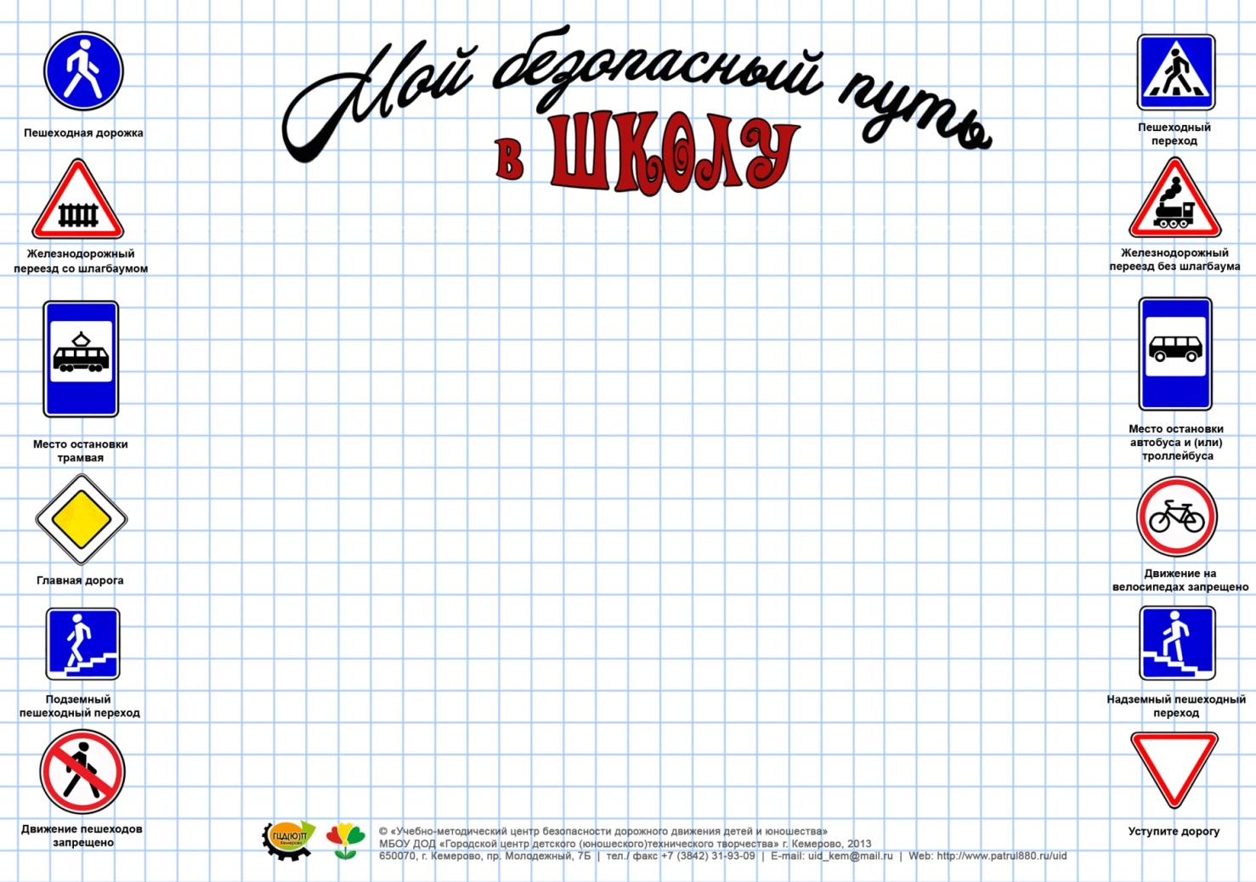
Месяц ____________________  Понедельник , число ________  Урок Для заметок (учитель – родитель) Самооценка  1  2  3  4  5  Информация:  Вторник , число ________  Урок Для заметок (учитель – родитель) Самооценка  1  2  3  4  5  Информация:  Среда , число ________  Урок Для заметок (учитель – родитель) Самооценка  1  2  3  4  5  Информация: | Месяц _________________  Четверг , число ________  Урок Для заметок (учитель – родитель) Самооценка  1  2  3  4  5  Информация:  Пятница , число ________  Урок Для заметок (учитель – родитель) Самооценка  1  2  3  4  5  Информация:  Поведение в школе Информация для родителей  Понедельник  Вторник  Среда  Четверг  Пятница  Подпись родителей ________________________________________
ЕЖЕДНЕВНИК ПЕРВОКЛАССНИКА
Однажды я открыла для себя очень интересный и результативный подход к формированию регулятивных УУД, причём не только на уроках, а в процессе обучения в целом. Речь идёт об использовании «Личного еженедельника первоклассника» (в дальнейшем адаптированный мной, как «Еженедельник первоклассника») созданного авторским коллективом Р.Н.Бунеев, Е.В.Бунеева, А.А. Вахрушев и другие, УМК «Школа 2100».
«Еженедельник первоклассника» в системе работы учителя по формированию регулятивных УУД:
- позволяет осуществлять планирование, контроль, анализ результатов и коррекцию деятельности обучающихся;
- повышает учебную мотивацию;
- способствует развитию самостоятельности и самооценки обучающихся;
- осуществляет взаимодействие обучающихся, родителей и педагога.
Представленный мной ежедневник применяю в работе по УМК «Школа России» уже несколько наборов первоклассников, что помогает формированию организованности и самостоятельности первоклассника.
Пояснения для заполнения

Ежедневник первоклассника заполняется родителями печатными буквами, для того, чтобы ребёнок смог прочитать необходимую информацию. По мере того как ученик учится читать, печатать а потом писать письменно заполнение расписания уроков, число, месяц можно доверить самому ученику. Графа «Для заметок» существует исключительно для связи учителя с родителями, как информационное окно.
- Самооценка урока (заполняется в конце урока, на этапе рефлексии)

«Я всё понял на уроке, трудностей нет»
«На уроке были затруднения, но если немного позаниматься, трудностей не будет»
«Материал на уроке вызвал много затруднений, нужна помощь!»

- Поведение в школе ( заполняется после уроков, в конце рабочего дня)

Красный смайлик – плохое поведение в течение всего учебного дня.
Зеленый смайлик – поведение удовлетворительное, есть замечания учителя.
Желтый смайлик – отличное поведение, молодец!!!

